**«Дети должны жить в мире красоты, игры, сказки, музыки, рисунка, фантазии, творчества» Сухомлинский В.А.**

** **

**МКОУ ХМР «Средняя общеобразовательная школа с. Кышик»**

**Газета выпуск №1 от 15.11.2023 г.**

**\**

**В детском саду за октябрь были проведены разные мероприятия:**

**1 октября всемирный день пожилых людей.**  **Воспитывали любовь к бабушке и ее повседневному труду, оказывать помощь в делах, уметь своими поступками приносить радость. Учили понимать, что старый человек требует заботливого к себе отношения.** **Воспитывали нравственные основы, культуру общения, дружеские взаимоотношения, желание поддерживать пожилых людей, заботиться о них.**

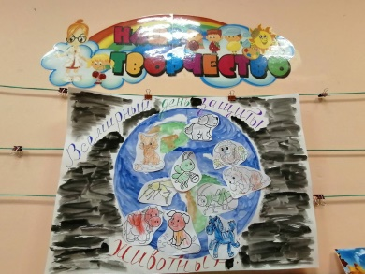**4 октября «Всемирный день защиты животных». Где дети учились бережному отношению к животным, закрепили знания про животных их место обитания и чем животные питаются. С детьми создали плакат «Планета животных»**

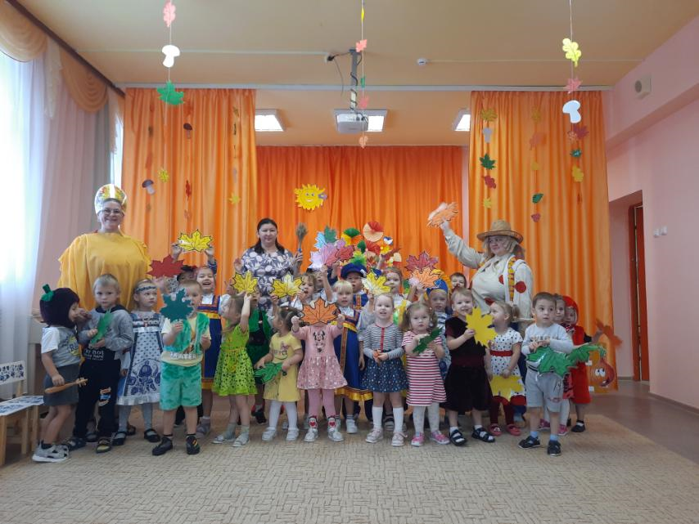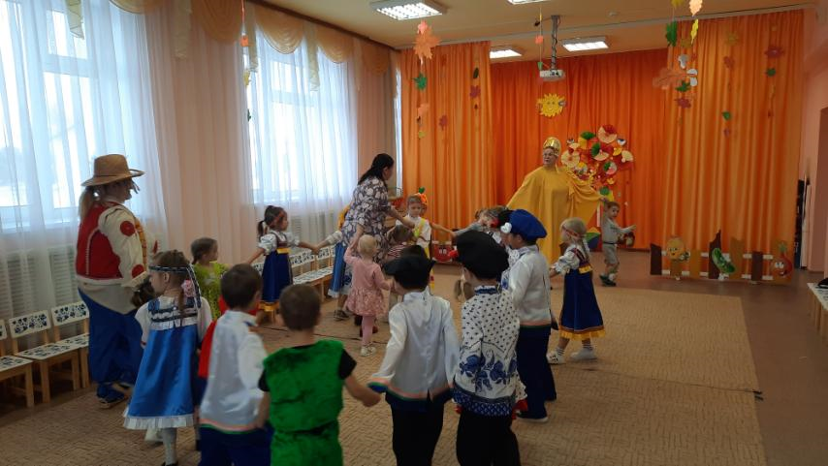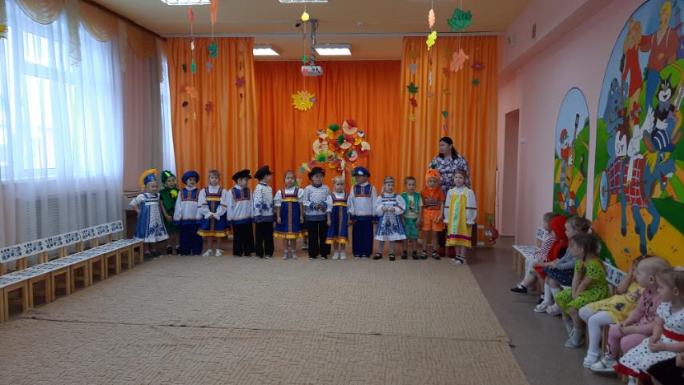**Также прошёл праздник «Осинины» где участвовали дети со всех групп. Где дети играли, пели, танцевали, рассказывали стихи.**

**Советы Айболита**

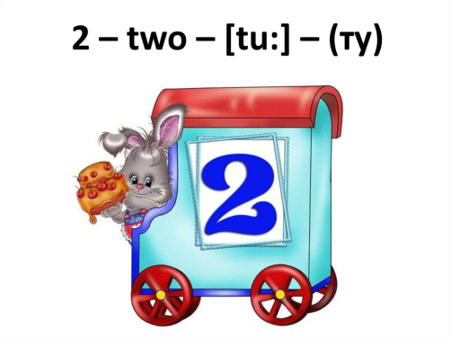**Уважаемые родители, помните, что здоровье ваших детей находится в ваших руках! Чтобы избежать гриппа и связанных с ним осложнений, необходимо задолго до начала эпидемии задуматься о профилактических мерах. Лечения простуды и гриппа не существует, вернее, лечим мы симптомы. Поэтому основной задачей каждого родителя должна стать профилактика заболевания. Мы хотим посоветовать вам несколько способов, которые помогут вам и вашим детям укрепить организм в целом и сделать его менее подверженным**

**риску инфекционных заболеваний:** сделать прививку против гриппа, так как вакцинация



является наиболее эффективным способом профилактики;

**проводить ежедневную влажную уборку квартиры; регулярно проветривать квартиру;

*научить детей часто мыть руки с мылом в течении 20 секунд (выполнение родителями этой процедуры, послужит хорошим примером для детей);

*научить детей кашлять и чихать в салфетку или руку (выполнение родителями этой процедуры, послужит хорошим примером для детей);

***научить детей не подходить к больным ближе, чем на полтора*-*два метра; заболевших детей необходимо оставлять дома (не посещать детский сад*);* воздержаться от посещения мест скопления людей;

*проводите дома ароматерапию с помощью чеснока и лука (порезанные чеснок и лук

расставить по квартире в тарелочках), а так же употребляйте в пищу и чеснок и лук. Ребенку можно давать чеснок в ручки, положить в карманы одежды.

*очень хорошо стимулирует иммунитет ребенка отвар шиповника, салаты из свежих овощей, травяные чаи.

*перед выходом на улицу смазывать детям нос оксолиновой мазью.



**Это надо знать**





**Как вести себя с ребенком:**

* **Показать ребенку его новый статус (он стал большим);**
* **Не оставлять его в детском саду на длительные сроки в первые дни;**
* **Обратить внимание на положительный климат в семье;**
* **Следует снизить нервно- психическую нагрузку;**

•

**Сообщить**

**специалистам**

**заинтересованным**

**о**

**личностных**

**особенностях ребенка, специфике режимных моментах и т.д.;**

* **При выраженных невротических реакциях не посещать учреждение несколько дней.**



**Как не надо:**

* **Отрицательно отзываться об учреждении, его специалистах;**
* **Не обращать внимание**

**видимые отклонения**

**на в**

•

**поведении ребенка;**

**Препятствовать контактам другими детьми;**

**с**

* **Увеличивать нагрузку на**

•

•

**нервную систему;**

**Одевать ребенка не по сезону;**

**Конфликтовать наказывать капризы.**

**ребенка**

**дома,**

**за**



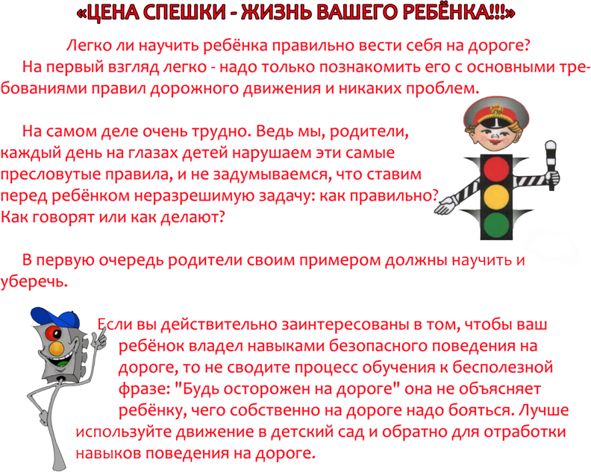

**Страничка безопасности**

# ЗАПОМНИТЕ: Дом - это не просто стены и крыша. Дом - совокупность различных механизмов и приспособлений, каждое из которых может стать причиной несчастного случая, повлечь за неверным их использованием неприятные последствия.



**УРОК № 2.**

Каждая мама догадывается, сколько явных и **скрытых опасностей** поджидает детей на улице, дома, в детсаду, да и в любом другом месте. Мы не можем постоянно находиться с нашими детьми, поэтому необходимо научить их самостоятельности и элементарным **правилам безопасности.**

Проще всего представить себе, как и при каких обстоятельствах проходит день Вашего собственного малыша, наперед проанализировать, какие неприятности могут произойти, дабы те упредить. Лучше избежать опасности, предотвратить ее, чем потом "разгребать" последствия.

# ДОМАШНЕЕ ЗАДАНИЕ ДЛЯ ОБУЧЕНИЯ МАЛЫША ПРАВИЛАМ БЕЗОПАСНОГО ПОВЕДЕНИЯ В БЫТУ

Можно предложить ребенку обойти квартиру, отмечая ярким цветом или словом "опасные" зоны. Каждую **зону необходимо** будет **описать**, то есть указать на то, почему именно в этой зоне нужно быть особенно внимательным. Все предметы в наших домах - не живые. "Оживляет" их и заставляет работать человек. И если Вы сможете научить Вашего ребенка правильно пользоваться электрическими приборами и представляющими определённую опасность предметами, то несчастный случай будет практически исключен.

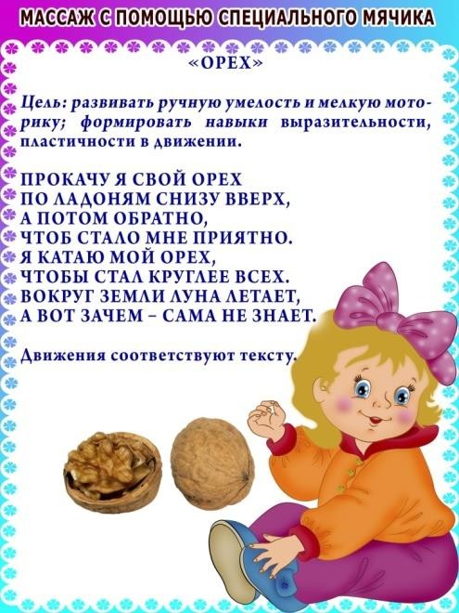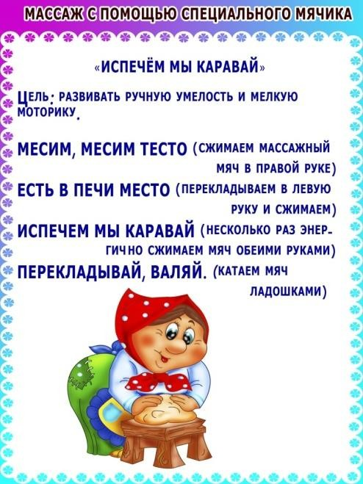



**ИГРАЕМ ВМЕСТЕ С ДЕТЬМИ**

|  |  |
| --- | --- |
| **РАЗВИВАЕМ МЕЛКУЮ МОТОРИКУ**  **Задания для детей 4 лет:**  ***"Пальчик с носиком здороваются".***  После предварительного показа задания ребенку предлагается закрыть глаза и коснуться указательным пальцем правой руки: а) кончика носа; б) мочки левого уха.  Задание повторяется в той же последовательности другой рукой.  ***Оценка-вывод.*** Правильно выполненное  задание - норма; если ребенок допускает неточности (дотрагивается до середины или верхней части носа, уха), это свидетельствует о незрелости его координационных механизмов и несоответствии возрастной норме. | **Подбор подвижных игр**  **для всей семьи для использования в домашних условиях**  **Шустрое перышко**  Поделите комнату на две части: одна половина ваша, другая – ребенка. Возьмите перышко и вместе начинайте дуть, стараясь, чтоб оно не упало на пол. Задача малютки – выдуть перышко на мамину половину комнаты, ваша – на половину крохи. На чьей стороне оно упадет, тот и проиграл.  **Футболисты**  Выстройте зайчиков, мишек и других зверушек в две параллельные линии: одна – для мамы, другая  – для малютки. Толкайте мячики ногами, обходя каждую игрушку. Победит тот, кто первым пройдет всю линейку. |

**Редакторы номера:**

Воспитатель группы «Светофорчик» Фищук Л.В.. Воспитатель группы «Рябинушка» Ниязова Д.А., Вандымова О.В., Лозямова М.О. и родители.

Адрес группы МКОУ ХМР «СОШ с. Кышик», ул Школьная, д. 7, тел. 8(34783) 373325,